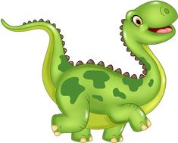Trousse de la semaine du 19 mai 2020

Bonjour,

Nous vous envoyons aujourd’hui des liens et des suggestions d’activités sur le thème des dinosaures. Nous vous suggérons aussi d’autres petites activités.

Bonne semaine à tous !

Marie-Josée et Catherine ☺

[Une petite capsule avec Passe-Montagne](https://zonevideo.telequebec.tv/media/46326/diplodocus/passe-partout)

|  |  |
| --- | --- |
| Motricité  fine | [Pâte à modeler: faire des dinosaures](https://www.youtube.com/watch?v=3wssK3Ep9_E&fbclid=IwAR0CX6_1iJ9zrif9frvHErhwUND8cJ5RQ2v1HA5_QY35ye25-jmj0aWDRBo): arrêter la vidéo au besoin.  [Activités manuelles sur les dinosaures](http://krokotak.com/?s=dinosaur&fbclid=IwAR1DmNmnFs_tR0r1sdOp7OjiMAn0WruWPr0lKCdsWLV1OTiKPJSg_IUEN8g)  [Bricolages sur les dinosaures](https://www.learnwithplayathome.com/2013/07/paper-plate-dinosaur-craft-for-kids.html?fbclid=IwAR0g1fONYiyi2oAivhQOscpu-1w141EtSVEhHxfmAZT8KA3bo0zp5x4LQlI)  [Faire des dinosaures avec des formes](https://www.littlefamilyfun.com/2013/09/build-dinosaur.html?fbclid=IwAR3AQIZClqpxocx9whskCCu4liwWC7N6GZL2uHv-jTDkJa-_FEVEQCEqDao)  Dans le cahier des Alphas :  - Fiche 16 (labyrinthe)  [Pochoirs de dinosaures](http://jt44.free.fr/def/dino-pochoirs.pdf) (à imprimer et découper)  [Reproduis les dinosaures avec les formes](https://webinstit.net/fiche%20par%20theme/dinosaures/fiche_maternelle_dino_formes.pdf) (à imprimer si tu as le goût). |
| Motricité  globale | [Bouger : le dinosaure](https://www.tfo.org/fr/univers/louis-josee-et-lexie/100288255/bouger-le-dinosaure)  [Koo koo Kanga Roo Dinosaur Stomp (danse)](https://www.youtube.com/watch?v=Imhi98dHa5w)  [Une capsule de yoga parent - enfant](https://www.youtube.com/watch?v=QPb7NMOnJ0M)  Consulte les suggestions de Mme Valérie à la page 7. 😊 |
| Recettes | [Les œufs de dinosaures](https://www.recettes.qc.ca/recettes/recette/oeufs-de-dinosaure-202129)  [Rex le gâteau dinosaure](https://www.lifemadedelicious.ca/recipes/rex-le-gateau-dinosaure/9b322f2d-64af-4fcf-a038-be31d5a961c2?sc_lang=fr-CA)  [L’île aux dinosaures](https://www.cuisineactuelle.fr/recettes/l-ile-aux-dinosaures-317237)  [Les sablés dinosaures avec traces de pas](http://allomamandodo.com/sables-dinosaures-traces-de-recette-facile-anniversaire/) |
| L’alphabet | [Apprendre l’alphabet avec Didou](https://www.youtube.com/watch?v=f6BQ0gMQWg8)  Si tu as des lettres magnétiques à la maison, essaie de les mettre en ordre alphabétique.  Tu peux faire la même chose avec d’autres lettres (styromousse par exemple).  Tu peux aussi essayer d’associer la lettre majuscule avec sa minuscule si tu as les lettres qu’il faut. |
| Conscience de l’écrit | **Dans le cahier des fiches thématiques :**  - Relie les mots identiques.  **Dans le cahier des Alphas :**  - Lire l’histoire **La dame à la mode** à votre enfant en suivant avec le doigt devant lui. Prendre les images de l’histoire à la fin du cahier de gommettes des Alphas et les remettre dans le bon ordre. Il y a 4 images à mettre en ordre. Réfléchir comme il faut avant de les placer parce que c’est difficile à décoller si on se trompe.  - Lire l’histoire **Le beau gilet** et procéder de la même manière. Il y a 5 images à placer en ordre.  Invente une histoire en trois temps (début, milieu, fin) à propos d’un dinosaure ou de plusieurs dinosaures et raconte-la aux membres de ta famille. Tu pourrais même l’illustrer.  Revoici l’exemple donné dans la semaine du 4 mai :  [La panne d’électricité](https://coucou.telequebec.tv/videos/49545/passe-partout/la-panne-d-electricite)  **Il faut visionner l’émission de 10 min. 20 sec. à 12 min. 16 sec.** |
| Conscience  phonologique | **Dans le cahier des Alphas :**  - Trouve par quel son commence chacun des mots du thème des dinosaures et colle le bon Alpha dans le tableau.  - Fiche 10  - Fiches 11.1 et 11.2 (avant de faire ces fiches, écoute la vidéo explicative sur ClassDojo quand elle sera disponible). |
| Histoires | [Les dinosaures, Mes p’tits docs](https://www.youtube.com/watch?v=t0ZMLl3vVug)  [L’ami du petit tyrannosaure](https://www.youtube.com/watch?v=mjsndECgrAM)  [Les piquants de Goz](https://www.youtube.com/watch?v=N1mSmWX4W7c)  [Tyranno l’espèce de sale tricheur](https://www.youtube.com/watch?v=hXva8tOdid4)  [Pop mange de toutes les couleurs](https://www.youtube.com/watch?v=DticFYSyvo8&fbclid=IwAR2vJ2d1hcAxr2AhiKsDeL3PCBWyw02wiJT4Ozk_2GND9NADLof9FKe4Bpg) |
| Jeux  symboliques | Transforme-toi en paléontologue et pars à la recherche de fossiles sur ton terrain. (Un adulte pourrait cacher des objets dans les plates-bandes afin de rendre la recherche de fossiles plus intéressante).  Papa et maman peuvent te donner des os de poulet pas dangereux ou des os de côtes levées que tu peux enterrer dans un bac. Tu peux t’amuser à les trouver, les nettoyer avec un petit pinceau, les emballer soigneusement et les mettre dans un camion pour les transporter au musée d’histoire naturelle.  Va consulter le carnet du paléontologue que nous t’enverrons sur Classe Dojo. C’est le parfait outil de l’apprenti paléontologue ! |
| Chansons | [La chanson des dinosaures](https://www.youtube.com/watch?v=kVLM9dPA7y4)    [Dinosaures Les Petites Tounes](https://www.youtube.com/watch?v=_Ncwp_6dpTs&fbclid=IwAR3GV3_MfRSVN6cZbsk4HQ9XGxTWe64UeUpnd0LWV7fmFr8LjJcV4iLl-hg)  [Au temps des dinosaures](https://www.youtube.com/watch?v=-baiBP_tv34&fbclid=IwAR0QjiYsBrtJn6S2lv2X6PgUR0Q7byTiuWuTJ34mmv5ju3865rrO_ZZ17uU)  [Mais qui étaient ces dinosaures](https://www.youtube.com/watch?v=Pdy3qIbHoeA&fbclid=IwAR07tI7OCxf-NKJzdmCBMKtLXqlJpfqmiaQdHKH9jXI1qh3Vpt0AQ1GD52w)? |
| Comptine | [La danse des dinosaures](https://www.youtube.com/watch?v=IhtpbBTR3cA) (comptine à gestes) |
| Éveil musical | [Foufou: les notes de musique](https://www.youtube.com/watch?v=usdziX57-T0)  [La comptine de la gamme de do](https://www.youtube.com/watch?v=pA6LNPZTS2E)  [J’ai perdu le do de ma clarinette](https://www.youtube.com/watch?v=n9TpLtCo8ik)  [Do,ré,mi,fa,sol,la,si,do](https://www.youtube.com/watch?v=RyN9WUw4AhM) |
| Mathématiques | [Dénombrer des quantités](https://www.youtube.com/watch?v=1MI1W_5Zn7E)  [Comparer des quantités](https://www.youtube.com/watch?v=DlYcjy93TIY): plus, moins, autant  [Plus grand, plus petit, égal](https://www.youtube.com/watch?v=r2nNHMRAvqQ)  **Dans le cahier des fiches thématiques :**  - Trace les chiffres de 1 à 10 dans les dinosaures en suivant les pointillés. Prends ton crayon mine.  - Place les mammouths en ordre **décroissant** (du plus grand au pluspetit). |
| Sciences | [Tout sur les dinosaures](https://www.lumni.fr/jeux-educatifs/les-dinosaures/HTML/les-reptiles-volants-et-marins-ichtyosaure.html#dinos_content_zone)  Tu sais que les dinosaures vivaient sur la terre.  Au même moment, il y avait aussi des reptiles volants et des reptiles marins qui n’étaient pas des dinosaures. Apprends plein de choses sur les dinosaures en cliquant sur les onglets de ton choix. Passionnant !  [Où sont allés les dinosaures ?](https://cve.grics.ca/fr/816/5788?start=true)  [La dérive des continents](https://www.youtube.com/watch?v=UevnAq1MTVA)  Regarde comment la Terre s’est modifiée pendant des millions d’années pour devenir ce qu’elle est aujourd’hui. La Terre se modifie constamment.  [C’est quoi un fossile?](https://www.youtube.com/watch?v=Axhl-VHrdSY)  **Les volcans :**  [C’est quoi un volcan?](https://fr.wikimini.org/wiki/Volcan?fbclid=IwAR0q9LsppoVIhIYtTmMxlhqDNkTIsksdjHkAsei8Ayt6b_UqW0BoZUZ0wiA)  [Qu’est-ce qu’un volcan?](https://www.youtube.com/watch?v=DCLUjU2Nm7A&fbclid=IwAR2Gi7oUxbqevF3Y9K8o2KI-B7RQIYIDV0dYZaiQNfLrkNGwJwvPggnlLC8)  [Pourquoi les volcans entrent-ils en éruption?](https://www.youtube.com/watch?v=RP8QQEMFqps&fbclid=IwAR0DENPRkYCEqsmwDTC6V5lDBnHh86j8aHtXn7clBrMNg6jndsnQEsAdYlQ)  [Comment fonctionne un volcan?](https://www.youtube.com/watch?v=aczITBR7IRs&fbclid=IwAR1OKsGDlYba3qY5nG7J_rusvUS0XTIHR-KhzwxoR8P4Ln9sTCJxHxTHLH4)  Pour les enfants plus curieux !  [Pour faire l’expérience du volcan](https://www.youtube.com/watch?v=TFSuf0wy67A&fbclid=IwAR1lbiH5HiZE0OBXDqOx89GQuTOWiQ-JyFwwhSTg2TBcL5XwSoXk2CXLPTI). Très amusant ! |
| Jeux sur l’ordinateur  ou la  tablette | [Puzzles sur les dinosaures](https://www.jeux.fr/jeu/casse-tete-puzzle-dinosaure)  [Trouve l’intrus](https://www.logicieleducatif.fr/eveil/memoire_spatialisation/trouve-intrus.php)  [Memory des dinosaures](http://jt44.free.fr/def/memodinos/memo-dino.htm) |
| Films | [Le Bus magique: le Buso-saurus](https://www.dailymotion.com/video/x2idl94)  [Je suis un dinosaure](https://www.youtube.com/watch?v=OP2r9NhS5p0) Plusieurs petites capsules bien intéressantes pour apprendre à connaître les dinosaures.  [Je suis un dinosaure](https://www.youtube.com/watch?v=axLSmjz4yrc) Plus de capsules ...  [Je suis un dinosaures Encore plus de capsules!](https://www.youtube.com/watch?v=rI5DM9UPnBU) |
| Autres | [Les ombres chinoises: le dinosaure](https://www.tfo.org/fr/univers/louis-josee-et-lexie/100383006/faire-des-ombres-dinosaure)  [Empreintes de fossiles de dinosaures](https://patouilleettraficote.wordpress.com/2015/07/23/empreintes-et-fossiles-de-dinosaure-en-pate-a-sel/)  **Dans le cahier des fiches thématiques :**  - Fiche **Associe les squelettes aux bons dinosaures:** colorier les dinosaures selon les caractéristiques données et associer les squelettes après**.**  **J’apprends à dessiner des dinosaures**  [Apprendre à dessiner un diplodocus](https://www.youtube.com/watch?v=60lpHis3t1g)  [Apprendre à dessiner un tricératops](https://artprojectsforkids.org/draw-a-triceratops/?fbclid=IwAR0Chyg1nCQ9NWnTKa4_l5HtpVAsg5ZEfdAbPzdoNYM9oiGACD0DTUnZS6o)  [Apprendre à dessiner un vélociraptor](https://artprojectsforkids.org/draw-a-velociraptor-2/?fbclid=IwAR2Sp2LWfYIiJ-p7UrjdGvRWnJOIKL11dknXJAqhhTLzzo05uWR6OWbB2vo)  [Apprendre à dessiner un stégosaure](https://artprojectsforkids.org/how-to-draw-a-stegosaurus/?fbclid=IwAR0ZnQQ6J6BahoAe145dakJRG9MSwQ4nv7Qj8C2JILUhsZ3oitHrvm5S7hw)  [Apprendre à dessiner un parasorolophus](https://artprojectsforkids.org/how-to-draw-a-parasaur-dinosaur/?fbclid=IwAR0kX-iSCUjCgAkmdTJrgEIBGEPE-Lt0ZAj-8I0ZCgmIxZJe1wrTjWExM60)  [Apprendre à dessiner un ankylosaure](https://artprojectsforkids.org/draw-an-ankylosaurus/?fbclid=IwAR30nFZEM0AXUX76dltLTnnIh-gQQxRen0YnVMpITCGD2MrqiBPYyXbKDUs)  [Apprendre à dessiner un ornithomimus](https://artprojectsforkids.org/draw-an-ornithomimus/?fbclid=IwAR38C5sxh9PXLwWKFnxbOSHbOL3p5o_djailZg5hVkY3JITyJ87OMIoKxhU)  [Apprendre à dessiner un tyrannosaure](https://artprojectsforkids.org/draw-a-trex/?fbclid=IwAR0djvY_wqjhVVMmC-pQazwQhclBEyLBOUt2Fwh26rjafBPx2gOCoOco-o0)  [Apprendre à dessiner un plésiosaure](https://artprojectsforkids.org/draw-a-plesiosaurus/?fbclid=IwAR1FqEkqXOUi8MaRz42IGG9shxP0TeW_Hy7v20HG0yXJdn0_oHpFxp4EDAg) (reptile marin) |

**Pour aller plus loin... de vrais documentaires avec des paléontologues sur le terrain et de magnifiques fossiles:**

[L’envol des ptérosaures](https://www.youtube.com/watch?v=Qk08veq8CJI&list=RDCMUCJ9tHJbCa8ZoMbapfJLy0ZQ&start_radio=1&t=373)

[Les monstres marins](https://www.youtube.com/watch?v=MlK9eQFRw9U&list=RDCMUCJ9tHJbCa8ZoMbapfJLy0ZQ&index=2)

[L’extinction des dinosaures](https://www.youtube.com/watch?v=rdMb9ocLyTM)

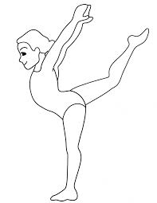Éducation physique et à la santé

Spectacle de gymnastique et de danse

Consigne à l’élève

* Ton défi cette semaine sera de créer un enchaînement de mouvement et de présenter ton enchaînement, comme un spectacle, à ta famille ! J'aimerais aussi BEAUCOUP voir ce beau spectacle ! Si tu le veux bien, demande à tes parents, ton frère ou ta sœur de filmer ton petit spectacle et envoie-moi ta vidéo par courriel à l'adresse : [valerie.marleau@csp.qc.ca](mailto:valerie.marleau@csp.qc.ca) ou sur la classe DOJO ☺
  + Ton enchaînement devrait contenir :
    - 5 mouvements de gymnastique
    - 4 mouvements de danse de ton choix!
  + Si tu veux, tu peux aussi mettre de la musique pendant ton spectacle !

Matériel requis

* Matelas ou coussins au besoin (pour la sécurité)
* Matériel pour mettre de la musique si tu le désires

|  |
| --- |
| Information aux parents  À propos de l’activité  Votre enfant s’exercera à :   * Maintenir différentes postures en équilibre sur différents appuis * Exécuter différents mouvements de rotation au sol * Prévoir et exécuter un enchaînement de mouvements   Vous pourriez :   * Aider votre enfant à créer son enchaînement * Assister à son spectacle avec enthousiasme * Adapter l'espace pour assurer la sécurité lors de l'exécution des mouvements choisis |

Crédits : Activité proposée par les enseignants d'éducation physique et à la santé des écoles primaires de Saint-Amable, mai 2020.

Éducation physique et à la santé

Annexe – Quelques exemples de mouvements de gymnastiques possibles

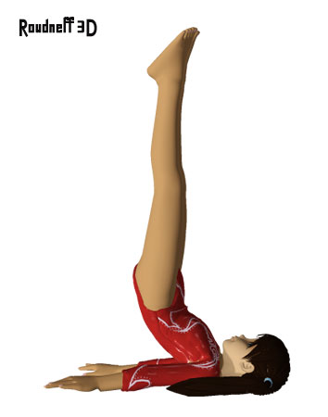

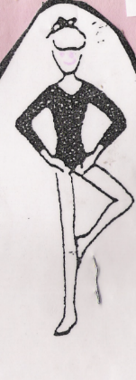

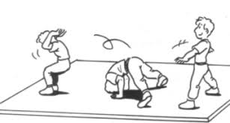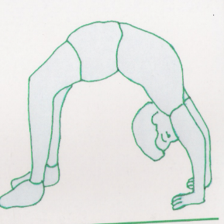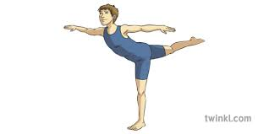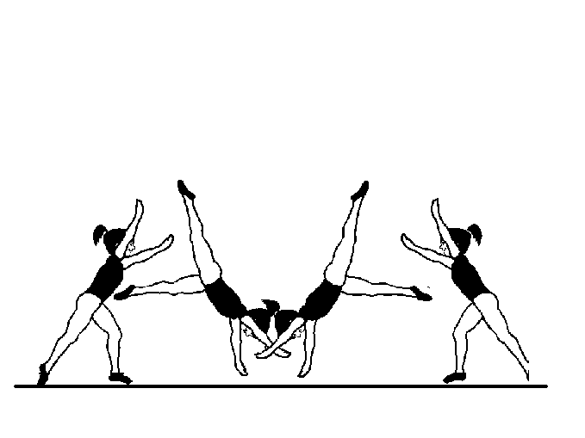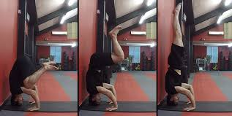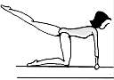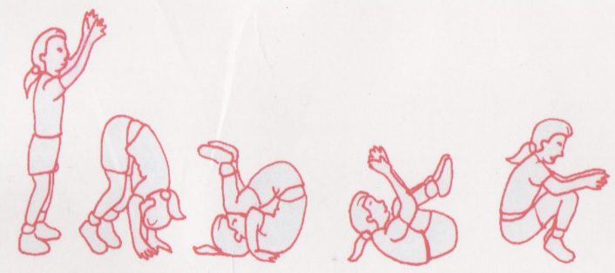

Pont

Chandelle

Cigogne

Arabesque

Roue latérale

Bébé ours / Maman ours / Papa ours

Arabesque à genoux

Roulade avant

Roulade arrière

Trousse fournie par le ministère de l’éducation

** Nous vous envoyons la trousse en entier, mais nous avons surligné en jaune ce que nous trouvions particulièrement intéressant. **

Suggestions d’activités

|  |
| --- |
| Information aux parents  L’éducation préscolaire vise à soutenir le développement global de tous les enfants. À 4 et à 5 ans, les enfants se développent simultanément dans ces cinq domaines : physique et moteur, affectif, social, langagier et cognitif.  Cette trousse a pour but de proposer des idées, des actions et des activités qui permettent aux enfants de :  • Bouger (grands et petits mouvements), danser, etc.;  • Exprimer ce qu’ils ressentent, ce qu’ils peuvent faire, etc.;  • Participer, coopérer, etc.;  • Parler, écouter, chanter, inventer, etc.;  • Réfléchir, poser des questions, chercher des réponses, etc.  JOUER est la principale stratégie d’apprentissage de l’enfant. UN ENFANT QUI JOUE EST UN ENFANT QUI APPREND. |

Préscolaire, maternelle 4 et 5 ans

La science des céleris

|  |  |  |
| --- | --- | --- |
| Information aux parents  À propos de l’activité  Saviez-vous que les plantes boivent de l’eau, tout comme vous? Vous êtes-vous déjà demandé comment les plantes boivent? Tentons une expérience…   |  |  | | --- | --- | | Matériel nécessaire   * Tiges de céleri (idéalement avec les feuilles attachées). * Petits pots ou verres. * Eau. * Colorants alimentaires. * Papier, crayon. | Science Experiment for Kids! Teach kids about plants and transpiration with celery! |   Vous pouvez :   * Aider votre enfant à couper une ou deux tiges de céleri; * Inviter votre enfant à colorer l’eau des bocaux de différentes couleurs en ajoutant quelques gouttes de colorant alimentaire; * Demander à votre enfant de placer une tige de céleri dans chaque bocal; * Demander à votre enfant de faire des observations à différents moments (c’est-à-dire toutes les 30 minutes) et de dessiner les changements qu’il remarque. Vous pouvez noter l’heure sur le dessin.   Voici quelques questions que vous pouvez poser à votre enfant :   * Qu’est-ce que tu vois? * Que penses-tu qu’il va se passer? * Combien de temps penses-tu qu’il faudra pour que cela se produise? * Pourquoi penses-tu que cela s’est produit? |

Préscolaire, maternelle 4 et 5 ans

Le domino des cartes

Cette activité permettra à votre enfant de travailler les mathématiques, de reconnaître les chiffres, de les classer, de les trier et de les placer en ordre.

|  |
| --- |
| Information aux parents  À propos de l’activité  Les jeux de cartes sont tellement amusants! À jouer en famille ou à deux.  Matériel nécessaire   * Cartes à jouer.   Le but du jeu est d’être le premier joueur à se débarrasser de toutes ses cartes.   * Commencez par retirer toutes les figures du paquet de cartes (valets, dames, rois). * Placez tous les 7, face visible, dans une rangée.   This fun and easy Kindergarten card game is a low-prep way to practice important math skills. Work on sorting, sequencing and counting. All you need is a deck of cards!   * Distribuez les cartes restantes de manière égale entre les joueurs. * Les joueurs placent à tour de rôle une ou plusieurs cartes au-dessus ou en dessous d’un 7, dans l’ordre, par couleurs. Par exemple, au premier tour, les joueurs peuvent placer soit des 6, soit des 8. Au tour suivant, ils peuvent jouer des 6, des 8, des 5 ou des 9, etc.   This fun and easy Kindergarten card game is a low-prep way to practice important math skills. Work on sorting, sequencing and counting. All you need is a deck of cards!   * Si un joueur ne peut pas placer de carte, il passe son tour. Si personne ne peut jouer de carte à ce tour, la partie est terminée et le joueur qui a le moins de cartes en main gagne. * NB. – Pour rendre le jeu plus facile ou plus rapide, on peut remplacer la série de 7 du début par une série de cartes inférieures (ex. : commencer par les 4). Le jeu se déroule de la même façon. |

Préscolaire, maternelle 4 et 5 ans

L’art à l’envers et à   
l’endroit

Lorsque votre enfant dessine dans différentes positions, il développe des muscles qui lui serviront à exécuter des gestes plus fins (ex. : tenir un crayon, découper, attacher un bouton).

|  |  |  |
| --- | --- | --- |
| Information aux parents  À propos de l’activité  Actuellement, tout nous semble un peu à l’envers! Alors pourquoi ne pas dessiner à l’envers et à l’endroit? Jouons le jeu. Quelle que soit la posture que votre enfant aimerait essayer, encouragez-le à dessiner dans des positions et des endroits inhabituels et inusités.   |  |  | | --- | --- | | Matériel nécessaire   * Papier. * Crayons, marqueurs, crayons de couleur. * Ruban adhésif. * Craies de trottoir. | painting like Michelangelo this is just plain fun for kids |   Vous pouvez :   * Proposer à votre enfant de faire un dessin dans de drôles de positions : * en fixant une feuille de papier ou un carton sous une table ou une chaise, * en fixant une feuille de papier ou un carton à une fenêtre, * allongé sur le ventre pour dessiner sur le sol, à l’intérieur comme à l’extérieur, * en s’allongeant sur le ventre sur une chaise pour dessiner sur le sol; * Lui demander quelle était sa position préférée et pourquoi.   Pourquoi ne pas lui parler du célèbre Michel-Ange, qui a dû, pour peindre tout le plafond de la chapelle Sixtine, adopter d’étranges positions? Voici deux sites Web où vous pourriez vous familiariser avec sa biographie et son œuvre :  <https://www.franceculture.fr/peinture/quand-michel-ange-commence-peindre-le-plafond-de-la-chapelle-sixtine>  <https://www.guide-artistique.com/musees/europe/italie/chapelle-sixtine.html> |

Préscolaire, maternelle 4 et 5 ans

Le massage

|  |
| --- |
| Information aux parents  À propos de l’activité  Profitez de la routine du dodo pour faire des massages avec votre enfant.  Vous pouvez :   * Lui demander de se coucher sur le ventre et tracer avec votre doigt une lettre ou un chiffre qu’il connaît sur son dos; * Faire deviner la lettre ou le chiffre; * Inverser les rôles : c’est votre tour de deviner les lettres ou les chiffres que votre enfant trace dans votre dos; * Si votre enfant est capable, lui faire nommer le son des lettres dessinées.   Dans ce jeu de massage, il est aussi possible de tracer des formes géométriques ou un dessin simple, comme un soleil. |

Préscolaire, maternelle 4 et 5 ans

La mesure sans demi-mesure

|  |  |  |
| --- | --- | --- |
| Information aux parents  À propos de l’activité  Pourquoi ne pas vous amuser à mesurer avec différents objets ce qui vous entoure?  Matériel nécessaire   * Différents objets qui se trouvent à la maison, par exemple un étui à lunettes, une cuiller, un trombone, un caillou, un toutou.   Vous pouvez :   * Montrer à votre enfant comment mesurer en utilisant le même objet (vous placez un objet au début de ce que vous voulez mesurer, puis vous placez votre doigt pour marquer la mesure et vous déplacez l’objet pour poursuivre la mesure);  |  |  | | --- | --- | | C:\Users\lavel11\AppData\Local\Microsoft\Windows\INetCache\Content.MSO\4CDAC192.tmp | C:\Users\lavel11\AppData\Local\Microsoft\Windows\INetCache\Content.MSO\6AA9642E.tmp |  * Demander à votre enfant d’utiliser différents objets pour mesurer des meubles, par exemple la table, son lit, le sofa, un bureau; * Demander à votre enfant combien de fois il a déplacé l’objet choisi pour mesurer (par exemple, combien de fois il a déplacé le crayon pour mesurer la table); * Proposer à votre enfant d’utiliser un objet différent pour mesurer à nouveau le même meuble (par exemple, utiliser le trombone pour mesurer la table); * Inviter votre enfant à comparer les différentes mesures obtenues pour un même meuble (par exemple, combien de fois il a déplacé le crayon et combien de fois il a déplacé le trombone pour mesurer la table).   Vous pouvez profiter de cette activité pour questionner l’enfant :   * Quel objet as-tu utilisé le plus pour mesurer? Le moins?   Vous pouvez aussi poursuivre l’activité de mesure et suggérer d’utiliser une règle ou un ruban à mesurer. |